GIT BASIC

GIT = Distributed Version Control System / Mengelola versi source code dengan mudah (mentracking)

Git Clone = melakukan cloning terkait repository di origin repository (menyalin ke local working dari sumber repository jarak jauh )

Git Clon (url repository)

Ex : Git clone <https://github.com/arifhamidan/Test-Git>

git clone -b dev-sprint1Masuk ke directory repo yang sudah di clone untuk Mencek apakah sudah ada repository git nya dan berada di branch apa dengan mengetikkan perintah

Git Branch

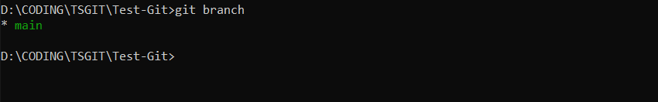

Clone repository dengan spesifik branch tertentu

git clone -b (nama branch)

contoh : git clone -b dev-sprint1 (url)

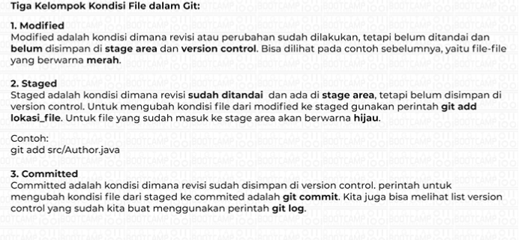

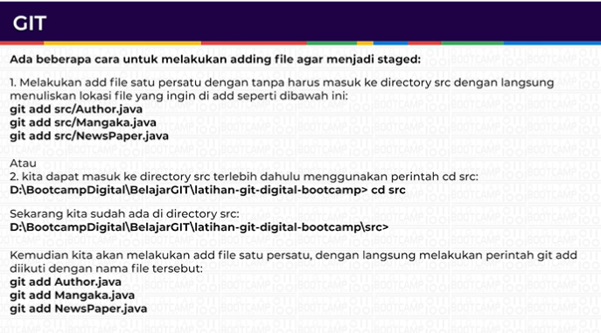

Git add locationfile/ .\* > git commit -m “Message” > git push origin (location branch) main atau dev-sprint1

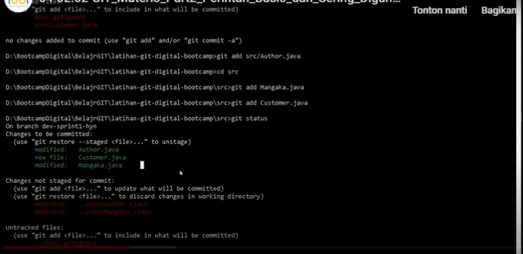

Git Merge Request / Pull Request

Permintaan untuk menggabungkan file merge dengan team developer

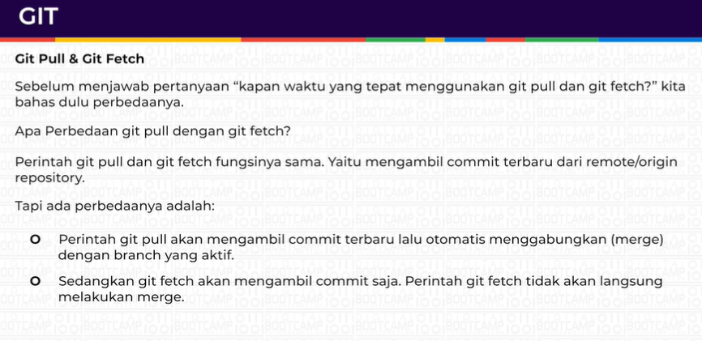

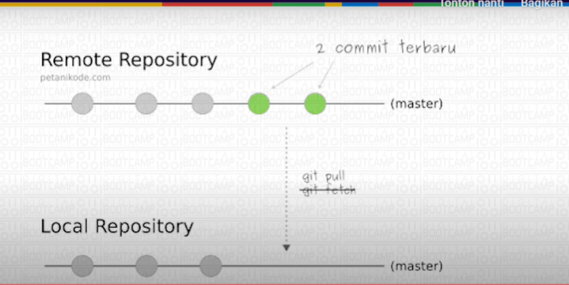

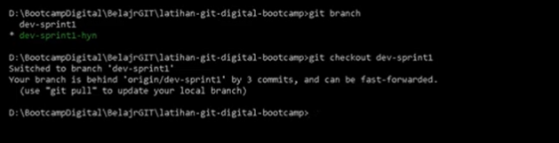

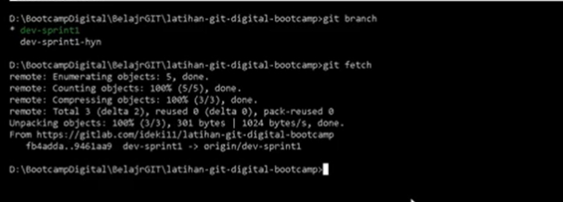

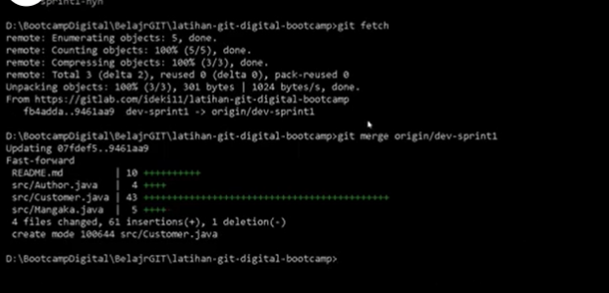

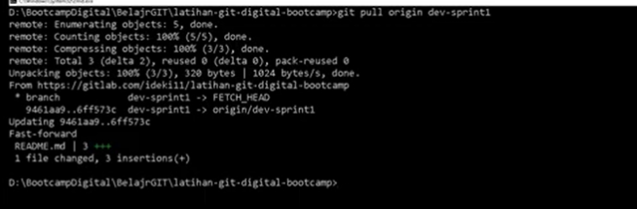

Untuk meresolve conflict bisa berdiskusi dengna pengelola repository

Atau bisa dengan menghapus kode yang tidak diperlukan dan memilih kode yang paling benar dan melakukan push, lalu melakukan merge request pada website